杂交水稻之父
教学目的
1.了解袁隆平为科学事业的执著追求和奉献的精神,感受他的可亲可敬。
2.阅读课文,学会加小标题。
教学重难点
了解课文内容,学习以抓主要内容加小标题的方法。
教学准备
师生:搜集袁隆平的资料。
课时安排
1课时。
教学过程
一、激趣导入
中国的万里长城是世界闻名的奇迹,可是,另外一个奇迹却少有人知。你们知道是什么吗? 那就是我们仅用了占世界7%的耕地,养活了占世界22%的人口,而且惠及了全世界。
这伟大的奇迹是怎样实现的呢? 这完全依靠袁隆平为科学事业的认真奉献、执著追求。为此,国家重奖了他。他是怎么获得如此殊荣的呢? 我们今天就来学一学杂交水稻之父———袁隆平爷爷的故事。引出课题,板书、齐读课题。
二、交流资料,初步了解袁隆平
你们课前搜集了袁隆平爷爷的相关资料,现在分小组交流。说说通过这些资料,你对袁隆平有哪些初步的了解。(给时间让学生充分交流)
三、自由读文,运用抓住中心句阅读课文的读书方法读懂课文
1.自由读课文,边读边思考,你读懂了什么? 文中哪一句最能概括课文的内容,体现文章的思想? 请用笔勾画出来,多读几遍,并写出自己的体会。
2.交流读文后的收获。
教师出示主要问题:袁隆平为什么学农? 杂交水稻是如何培育成功的? 为什么说袁隆平还是一位可亲可敬的长者? 文章分为三部分,每部分的中心句是哪一句? 请找出来做上记号。(让学生围绕主要问题和中心句进行交流,感受围绕中心句展开描述,使文章条理清晰的写作特点)
3.结合阅读感受和搜集的资料,说说你心目中的袁隆平爷爷是怎样的一个人?
只要学生言之有理,言之成理,教师就给以鼓励。对于说得特别好的要及时给予表扬。
4. 你们能不能自己概括一下,试着给每个部分加上一个小标题。
(1)教师提示学生,小标题要能反映这个部分的主要内容,并且尽量简洁明了。
(2)学生自己练习。
在学生练习加小标题的时候,他们可能不那么尽如人意,教师要多引导,让学生一次一次比较,在反复的练习和比较中逐渐懂得加小标题的方法和技巧。或者让有困难的学生以缩句的方式进行,以达到减缓坡度、降低难度的目的。
(3)全班交流,教师小结。
5.创设情境,结合搜集的资料和录像,再次深入感受袁爷爷的伟大和可亲可敬。
播放袁爷爷领奖的现场录像,展示当时新闻和媒体对袁爷爷的高度评价和赞誉,让学生受到教育,受到鼓舞,激发他们为科学献身的激情和自豪感。随后话锋一转:“有人说袁隆平不过是种出了几株水稻,不配受到这么高的赞誉,对此你怎么看?”在学生畅所欲言之后,教师有意让学生联系我国60年代自然灾害的资料,以及袁隆平培植杂交水稻的艰辛过程,引导学生感受袁隆平的伟大。
6.回顾全文,指导朗读。
袁隆平爷爷多么伟大,相信大家的心里一定充盈着对他深深的敬仰与钦佩,请大家把这种感情融入朗读中吧,选择你喜欢的方式读一读课文。(指导学生边读边想象文中描述的情景)
四、拓展练习
学了本文,联系生活学习实际,你认为我们应该怎样对待学习和生活?
五、回顾全文,让学生用一句话概括全文
附:板书设计
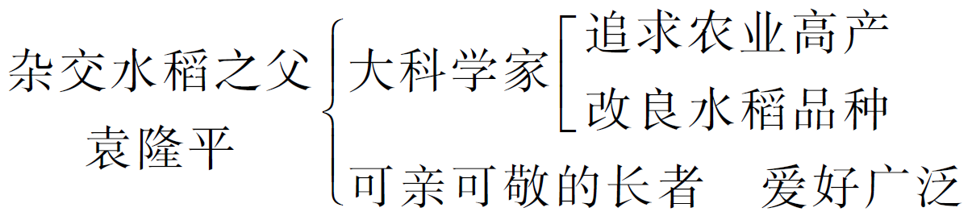
（熊显利）

